МИНОБРНАУКИ РОССИИ
Федеральное государственное бюджетное образовательное учреждение высшего образования
«Тульский государственный университет»

Институт прикладной математики и компьютерных наук

ПОЯСНИТЕЛЬНАЯ ЗАПИСКА
к курсовой работе по дисциплине
«Методы и технологии программирования»
на тему

Автор работы студент гр. 220032-11
(дата, подпись) (фамилия и инициалы)

Руководитель работы | доцент | Сафронова М.А.
(дата, подпись) | (должность) | (фамилия и инициалы)

Работа защищена с оценкой
(дата)
Члены комиссии
(дата, подпись) |  | (должность) |  | (фамилия и инициалы)
(дата, подпись) |  | (должность) |  | (фамилия и инициалы)
(дата, подпись) |  | (должность) |  | (фамилия и инициалы)

Тула 2026

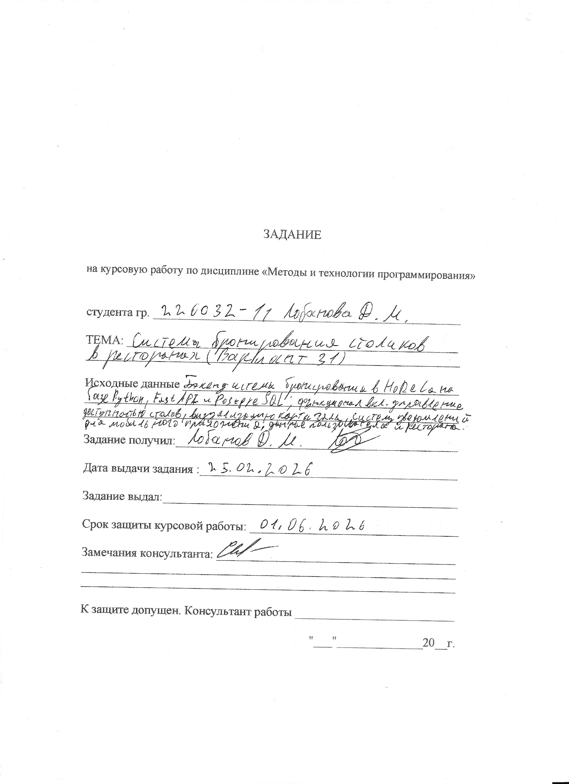

Содержание

ВВЕДЕНИЕ 5
1 АНАЛИТИЧЕСКАЯ ЧАСТЬ 7
1.1 Описание предметной области HoReCa 7
1.2 Анализ существующих решений и аналогов 7
1.3 Определение функциональных и нефункциональных требований 8
1.4 Описание целевых ролей пользователей 9
2 ПРОЕКТНАЯ ЧАСТЬ 10
2.1 Архитектурный паттерн системы 10
2.2 Проектирование реляционной базы данных 10
2.3 Анализ нормализации данных 12
2.4 Описание UML-диаграмм и потоков данных 13
3 ТЕХНОЛОГИЧЕСКАЯ ЧАСТЬ 16
3.1 Обоснование выбора языка Python и стандарта 3.11 16
3.2 Принципы работы FastAPI и асинхронности (ASGI) 16
3.3 Сравнение СУБД: PostgreSQL vs NoSQL 16
3.4 Применение SQLAlchemy ORM для управления данными 17
3.5 Контейнеризация с помощью Docker и Docker Compose 17
4 РЕАЛИЗАЦИЯ 19
4.1 Реализация иерархии объектов управления 19
4.2 Математическое обоснование алгоритма проверки доступности 19
4.3 Реализация системы аутентификации и безопасности (JWT, bcrypt) 20
4.4 Разработка сервиса уведомлений и фоновых задач 21
4.5 Реализация административного модуля управления 22
5 ТЕСТИРОВАНИЕ И БЕЗОПАСНОСТЬ 24
5.1 Стратегия и планирование тестирования 24
5.2 Разработка и выполнение интеграционных тестов 24
5.3 Анализ производительности 24
5.4 Статический анализ безопасности (SAST) и аудит зависимостей 26
5.5 Анализ производительности и временной сложности алгоритмов 26
ЗАКЛЮЧЕНИЕ 28
СПИСОК ИСПОЛЬЗОВАННЫХ РЕСУРСОВ 29
ПРИЛОЖЕНИЯ 30
ПРИЛОЖЕНИЕ А 30
ПРИЛОЖЕНИЕ Б 52

Введение
Современный этап развития сферы общественного питания характеризуется стремительным переходом от традиционных методов управления к цифровым экосистемам. Индустрия HoReCa (Hotel, Restaurant, Cafe) сталкивается с необходимостью оптимизации использования ресурсов, где основным ограниченным ресурсом является посадочное место в определенный временной интервал.

Проблема эффективного управления бронированием столиков актуальна как для малого бизнеса, так и для крупных ресторанных сетей. Ошибки в планировании, такие как двойное бронирование одного стола или неправильный расчет времени пребывания гостей, приводят к прямым финансовым потерям и репутационным рискам. В связи с этим возникает необходимость в создании специализированного программного обеспечения, которое могло бы автоматизировать процесс проверки доступности мест, исключить человеческий фактор и предоставить пользователю удобный инструмент взаимодействия с заведением.

Целью данного курсового проекта является проектирование и разработка серверной части (Backend) автоматизированной системы бронирования столиков, которая обеспечивает высокую точность управления временными интервалами, поддерживает иерархическое зонирование залов и предоставляет интерфейс для административного управления.

Для достижения поставленной цели в работе были решены следующие задачи:
1. Исследовать специфику работы ресторанного бизнеса в части управления посадочными местами.
2. Провести сравнительный анализ существующих систем бронирования и выявить недостатки текущих подходов.
3. Спроектировать архитектуру базы данных, обеспечивающую целостность связей между рестораном, зонами и конкретными столами.
4. Выбрать оптимальный технологический стек, обеспечивающий высокую скорость отклика (latency) и масштабируемость.
5. Разработать алгоритм проверки доступности стола, основанный на теории интервалов.
6. Реализовать REST API с использованием асинхронного подхода для обработки параллельных запросов.
7. Внедрить систему разграничения прав доступа (RBAC) для обеспечения безопасности данных.
8. Разработать комплексную систему тестирования, включающую интеграционные и модульные тесты.
9. Обеспечить переносимость приложения с помощью контейнеризации.

Объектом исследования является процесс бронирования столиков в заведениях общественного питания. Предметом исследования - методы и инструменты разработки серверных приложений для управления временными ресурсами в реальном времени.

1 Аналитическая часть
1.1 Описание предметной области HoReCa
Сфера HoReCa представляет собой сложную экосистему, где качество сервиса напрямую зависит от точности планирования. Бронирование столиков - это не просто запись в базе данных, а управление динамическим ресурсом.

Специфика управления бронированиями включает:
- Временная дискретность: Бронирование привязано к конкретному времени начала и конца.
- Пространственная привязка: Столики имеют разную вместимость и расположены в разных зонах (основной зал, VIP, терраса), что влияет на выбор клиента.
- Динамика occupancy: Загрузка ресторана неравномерна в течение дня и недели, что требует гибких инструментов управления.

Основной конфликт в данной области возникает при попытке забронировать один и тот же ресурс (стол) на пересекающиеся временные отрезки. Ошибка в этом процессе ведет к негативному пользовательскому опыту и потере прибыли.

1.2 Анализ существующих решений и аналогов
В настоящее время на рынке представлены как глобальные системы (например, OpenTable, TheFork), так и локальные модули в составе POS-систем (iiko, r-keeper). (см. Таблица 1).
Таблица 1
Критерий | Традиционные журналы | POS-модули (iiko/r-keeper) | Специализированные API-сервисы | Разрабатываемая система
Автоматизация | Нет | Высокая | Очень высокая | Высокая
Риск овербукинга | Высокий | Низкий | Минимальный | Минимальный
Визуализация залов | Нет | Есть (внутренняя) | Есть (внешняя) | Есть (координатная)
Скорость развёртывания | Мгновенно | Средняя | Высокая | Высокая
Стоимость | Бесплатно | Высокая (Лицензия) | Подписка | Бесплатно

Анализ показал, что большинство систем либо слишком перегружены лишним функционалом (бухгалтерия, склад), либо закрыты для легкой интеграции с собственными мобильными приложениями. Разрабатываемая система ориентирована на предоставление чистого, высокопроизводительного API, которое может быть интегрировано в любой интерфейс.

1.3 Определение функциональных и нефункциональных требований
На основе анализа были сформулированы следующие требования к системе.

Функциональные требования (FR):
- FR1: Система должна позволять создавать, просматривать и отменять бронирования.
- FR2: Система должна автоматически проверять доступность стола на указанный интервал.
- FR3: Система должна поддерживать иерархию: Ресторан → Зона → Стол.
-FR4: Система должна ограничивать длительность бронирования (мин/макс).
- FR5: Система должна предоставлять координаты столов для отрисовки карты.
-FR6: Система должна уведомлять пользователя о подтверждении брони.
- FR7: Администратор должен иметь возможность управлять всеми записями в системе.

Нефункциональные требования (NFR):
-NFR1 (Производительность): Время ответа API на запрос доступности не должно превышать 100 мс.
-NFR2 (Надежность): Система должна гарантировать отсутствие двойных бронирований (ACID).
-NFR3 (Безопасность): Доступ к административным функциям должен быть защищен авторизацией.
- NFR4 (Масштабируемость): Архитектура должна позволять легкое добавление новых ресторанов и зон.
- NFR5 (Переносимость): Приложение должно запускаться в любом окружении с установленным Docker.

1.4 Описание целевых ролей пользователей
В системе выделены две основные роли, определяющие уровень доступа к данным:

1. Клиент (Client):
- Цель: Быстро найти свободный стол и забронировать его.
- Возможности: Поиск ресторанов, просмотр зон, проверка доступности столов на дату/время, создание собственной брони, отмена своей брони.
2. Администратор (Admin):
- Цель: Оптимизировать загрузку ресторана и управлять потоком гостей.
- Возможности: Все функции клиента + просмотр общего списка всех бронирований, поиск броней по телефону клиента, ручное изменение времени или стола для любой брони, удаление записей.

2 Проектная часть
2.1 Архитектурный паттерн системы
В проекте реализован архитектурный паттерн «Многослойная архитектура» (Layered Architecture). Данный подход позволяет изолировать технические детали реализации от бизнес-логики.

Описание слоев:
1. Слой представления (Presentation Layer): Реализован с помощью FastAPI. Отвечает за маршрутизацию (routing), обработку HTTP-протокола, валидацию типов через Pydantic и формирование JSON-ответов.
2. Слой бизнес-логики (Service Layer): Центральный узел системы. Здесь сосредоточены классы `BookingService` и `RestaurantService`. Этот слой не знает о существовании HTTP-запросов; он оперирует объектами моделей и возвращает результаты вычислений.
3. Слой данных (Data Access Layer): Реализован с помощью SQLAlchemy ORM. Отвечает за маппинг объектов Python на таблицы PostgreSQL, управление сессиями БД и выполнение SQL-запросов.

Такое разделение позволяет, например, заменить базу данных PostgreSQL на другую СУБД или изменить способ доставки уведомлений, не затрагивая логику проверки доступности столиков.

2.2 Проектирование реляционной базы данных
Для хранения данных была спроектирована реляционная схема, обеспечивающая строгую типизацию и ссылочную целостность.
Основные сущности:
- Restaurant (Ресторан): Корневой объект. Содержит метаданные заведения и временные рамки работы.
- Zone (Зона): Промежуточная сущность. Позволяет логически разделить пространство (например, «Основной зал» и «VIP-терраса»). Связь с Рестораном: `1:N`.
- Table (Столик): Конкретный ресурс. Хранит номер, вместимость и координаты. Связь с Зоной: `1:N`.
- Booking (Бронирование): Связующая сущность. Сопоставляет пользователя и столик с временным интервалом. Связь со Столиком: `1:N`.
- User (Пользователь): Хранит учетные данные и роль. Связь с Бронированием: `1:N`.
Ниже представлен листинг реализации основных моделей данных на языке Python с использованием SQLAlchemy:
class Restaurant(Base):
__tablename__ = "restaurants"

id = Column(Integer, primary_key=True, index=True)
name = Column(String, nullable=False)
address = Column(String)
opening_time = Column(Time, nullable=False, default="09:00")
closing_time = Column(Time, nullable=False, default="23:00")

zones = relationship("Zone", back_populates="restaurant", cascade="all, delete-orphan")

class Zone(Base):
__tablename__ = "zones"

id = Column(Integer, primary_key=True, index=True)
restaurant_id = Column(Integer, ForeignKey("restaurants.id"), nullable=False)
name = Column(String, nullable=False)

restaurant = relationship("Restaurant", back_populates="zones")
tables = relationship("Table", back_populates="zone", cascade="all, delete-orphan")

class Table(Base):
__tablename__ = "tables"

id = Column(Integer, primary_key=True, index=True)
zone_id = Column(Integer, ForeignKey("zones.id"), nullable=False)
number = Column(Integer, nullable=False)
capacity = Column(Integer, default=2)

x_coord = Column(Float, default=0.0)
y_coord = Column(Float, default=0.0)

zone = relationship("Zone", back_populates="tables")
bookings = relationship("Booking", back_populates="table", cascade="all, delete-orphan")

class Booking(Base):
__tablename__ = "bookings"

id = Column(Integer, primary_key=True, index=True)
table_id = Column(Integer, ForeignKey("tables.id"), nullable=False)
user_id = Column(Integer, ForeignKey("users.id"), nullable=True)
customer_name = Column(String, nullable=False)
start_time = Column(DateTime, nullable=False)
end_time = Column(DateTime, nullable=False)

table = relationship("Table", back_populates="bookings")
user = relationship("User", back_populates="bookings")

2.3 Анализ нормализации данных
Проектирование БД велось с соблюдением принципов нормализации для исключения избыточности и аномалий обновления:
- Первая нормальная форма (1NF): Все атрибуты атомарны. Нет повторяющихся групп или массивов внутри полей.
- Вторая нормальная форма (2NF): Все неключевые атрибуты полностью зависят от первичного ключа. Выделены отдельные таблицы для Ресторанов, Зон и Столов.
- Третья нормальная форма (3NF): Отсутствуют транзитивные зависимости. Например, адрес ресторана хранится только в таблице `Restaurant`, а не дублируется в таблице `Table`.
Это гарантирует, что изменение названия зоны или адреса ресторана произойдет в одном месте и автоматически отразится во всех связанных бронированиях.

2.4 Описание UML-диаграмм и потоков данных
Для визуализации логики системы были разработаны следующие диаграммы:
1. ER-диаграмма (Entity-Relationship): Описывает структуру БД и типы связей (см. Рисунок 1).
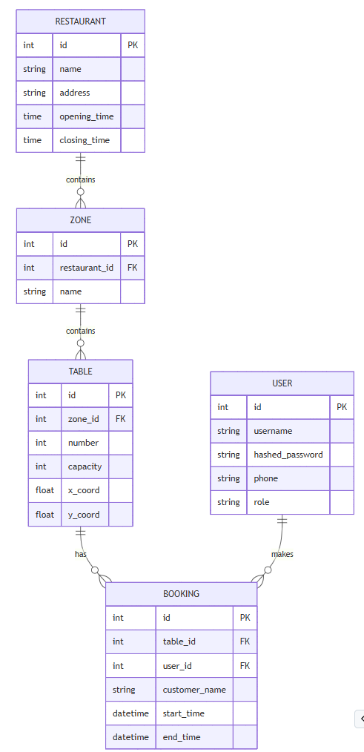
Рисунок 1 – ER-диаграмма.
2. Sequence-диаграмма (Диаграмма последовательности): Описывает жизненный цикл одного запроса на бронирование (см. Рис. 2):
- Клиент → API: `GET /availability` (Запрос доступности)
- API → Service: `is_table_available()` (Проверка в БД)
- Service → API: Список ID свободных столов
- Клиент → API: `POST /bookings` (Создание записи)
- API → Service: `create_booking()` (Валидация и запись в БД)
- Service → API: Объект бронирования
- API → Notification: `send_notification()` (Фоновая задача)
- API → Клиент: `200 OK`
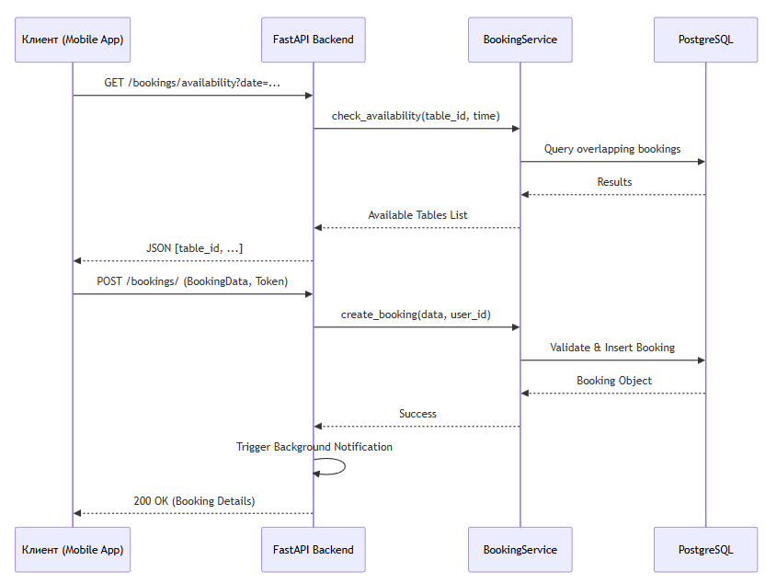
Рисунок 2 - Sequence-диаграмма.

3 Технологическая часть
3.1 Обоснование выбора языка Python и стандарта 3.11
Для разработки был выбран язык Python в версии 3.11.
Технические причины выбора:
- Скорость разработки: Динамическая типизация и лаконичный синтаксис позволяют быстро реализовать сложные алгоритмы.
- Библиотечная поддержка: Наличие `SQLAlchemy` (лучшая ORM для Python) и `Pydantic` (стандарт валидации данных).
- Стандарт 3.11: Версия 3.11 принесла значительный прирост производительности (до 10-60% в некоторых сценариях) и улучшенную обработку исключений, что важно для стабильности бэкенда.

3.2 Принципы работы FastAPI и асинхронности (ASGI)
Выбор фреймворка FastAPI обусловлен его архитектурой, основанной на стандарте ASGI (Asynchronous Server Gateway Interface).

Как это работает в проекте:
В отличие от традиционных фреймворков (например, Flask), которые обрабатывают один запрос в один поток (Synchronous), FastAPI использует `async/await`. Когда приложение делает запрос к базе данных или отправляет уведомление, поток не блокируется, а переключается на обработку другого запроса.
Это позволяет системе обрабатывать тысячи параллельных запросов на проверку доступности столов, используя минимальное количество системных ресурсов.

3.3 Сравнение СУБД: PostgreSQL vs NoSQL
При выборе между реляционной СУБД (PostgreSQL) и NoSQL (например, MongoDB), был сделан выбор в пользу PostgreSQL.

Обоснование:
- ACID-транзакции: Бронирование - это операция, требующая строгой согласованности. Нельзя допустить, чтобы два параллельных запроса забронировали один стол. PostgreSQL гарантирует, что транзакция будет либо выполнена полностью, либо отменена.
- Сложные связи: Структура «Ресторан → Зона → Стол → Бронь» идеально ложится на реляционную модель. В NoSQL пришлось бы либо дублировать данные, либо делать множество ручных запросов.
- Интеграция с SQLAlchemy: ORM обеспечивает типобезопасность запросов.

3.4 Применение SQLAlchemy ORM для управления данными
В проекте используется SQLAlchemy 2.0 в режиме декларативного маппинга.
Ключевые особенности реализации:
- Session Management: Использование зависимости `get_db` в FastAPI обеспечивает создание новой сессии на каждый запрос и её автоматическое закрытие, что предотвращает утечки соединений с БД.
- Relationship & Cascades: Настроены каскадные удаления (`cascade="all, delete-orphan"`). Если ресторан удаляется из системы, все связанные с ним зоны, столы и бронирования удаляются автоматически, предотвращая появление «осиротевших» записей.

3.5 Контейнеризация с помощью Docker и Docker Compose
Для развертывания используется Docker.
Компоненты инфраструктуры:
1. Образ `booking_web`: Базируется на `python:3.11-slim`. Включает установку системных зависимостей для работы с PostgreSQL (`libpq-dev`) и установку зависимостей из `requirements.txt`.
2. Образ `booking_db`: Официальный образ `postgres:15-alpine`.
3. Docker Compose: Описывает сеть между контейнерами и монтирует `volume` для данных БД, чтобы информация о бронированиях не терялась при перезапуске контейнера.

4 Реализация
4.1 Реализация иерархии объектов управления
Система построена на принципе строгой вложенности.
- Модель `Restaurant` является владельцем всех ресурсов.
- Модель `Zone` позволяет разделять доступ. Например, можно реализовать логику, при которой VIP-зоны доступны только определенной категории пользователей.
- Модель `Table` содержит атрибуты `x_coord` и `y_coord`. Это позволяет фронтенду использовать формулу:
Position = (x * Scale, y * Scale)
для отрисовки столика на экране мобильного устройства независимо от разрешения экрана.

4.2 Математическое обоснование алгоритма проверки доступности
Центральным элементом системы является метод `BookingService.is_table_available` (см. Листинг 1).
Логика работы:
1. Проверка существования стола.
2. Проверка рабочих часов: BookingStart >= RestoOpen} и BookingEnd <= RestoClose.
3. Поиск пересечений в БД. Запрос выполняется с условием:
`WHERE table_id = :id AND start_time < :requested_end AND end_time > :requested_start`

Если запрос возвращает хотя бы одну запись, значит, столик занят. Данный алгоритм имеет временную сложность O(1) при наличии индекса по `table_id` и `start_time`, что обеспечивает мгновенный отклик системы.
Листинг 1
def is_table_available(db: Session, table_id: int, start_time: datetime, end_time: datetime) -> bool:
table = db.query(models.Table).filter(models.Table.id == table_id).first()
if not table:
return False

zone = db.query(models.Zone).filter(models.Zone.id == table.zone_id).first()
restaurant = db.query(models.Restaurant).filter(models.Restaurant.id == zone.restaurant_id).first()

booking_start = start_time.time()
booking_end = end_time.time()

actual_closing_time = restaurant.closing_time
if actual_closing_time == time(0, 0):
actual_closing_time = time(23, 59, 59)

if booking_start < restaurant.opening_time or booking_end > actual_closing_time:
return False

overlapping_bookings = db.query(models.Booking).filter(
and_(
models.Booking.table_id == table_id,
models.Booking.start_time < end_time,
models.Booking.end_time > start_time
)
).first()

return overlapping_bookings is None

4.3 Реализация системы аутентификации и безопасности (JWT, bcrypt)
Безопасность данных обеспечивается двумя уровнями:
1. Хеширование паролей: Пароли никогда не хранятся в открытом виде. Используется алгоритм bcrypt, который добавляет случайную «соль» к каждому паролю, защищая систему от атак по радужным таблицам.
Реализация функций хеширования и проверки паролей:
pwd_context = CryptContext(schemes=["bcrypt"], deprecated="auto")
def verify_password(plain_password, hashed_password):
return pwd_context.verify(plain_password, hashed_password)
def get_password_hash(password):
return pwd_context.hash(password)
2. JWT-токены (JSON Web Tokens): После авторизации сервер выдает клиенту токен. Клиент прикрепляет его к каждому запросу в заголовке `Authorization: Bearer <token>`. Это избавляет сервер от необходимости хранить сессии в памяти и позволяет легко масштабировать приложение.

4.4 Разработка сервиса уведомлений и фоновых задач
Для того чтобы пользователь не ждал завершения отправки уведомления (которая может занять несколько секунд из-за сетевых задержек), реализован механизм `BackgroundTasks` в FastAPI.
Поток выполнения:
1. Пользователь отправляет запрос на бронь.
2. Сервис записывает данные в БД.
3. Сервис ставит задачу `send_booking_notification` в очередь фоновых задач.
4. Пользователь мгновенно получает ответ `200 OK`.
5. В фоновом режиме сервер отправляет уведомление.
Фрагмент кода эндпоинта создания бронирования, демонстрирующий использование `BackgroundTasks`:
@router.post("/", response_model=schemas.BookingRead)
def create_booking(
booking: schemas.BookingCreate,
background_tasks: BackgroundTasks,
db: Session = Depends(get_db),
current_user: User = Depends(get_current_user)
):
result = BookingService.create_booking(db, booking, user_id=current_user.id)
if result == "duration_error":
raise HTTPException(
status_code=400,
detail=f"Booking duration must be between {settings.MIN_BOOKING_DURATION} and {settings.MAX_BOOKING_DURATION} minutes"
)
if not result:
raise HTTPException(status_code=400, detail="Table is not available for the selected time interval")

table = db.query(models.Table).filter(models.Table.id == result.table_id).first()
background_tasks.add_task(
send_booking_notification,
result.customer_name,
table.number,
result.start_time
)

return result

4.5 Реализация административного модуля управления
Администратор имеет доступ к расширенному API. Реализованы функции:
- Поиск по телефону: Позволяет администратору быстро найти все бронирования конкретного клиента для решения спорных ситуаций.
Пример реализации функции поиска по номеру телефона с использованием JOIN-запроса:
@router.get("/admin/search", response_model=list[schemas.BookingRead])
def search_bookings_by_phone(
phone: str = Query(..., description="User phone number to search"),
db: Session = Depends(get_db),
admin: User = Depends(check_admin_role)
):

bookings = db.query(models.Booking).join(User).filter(User.phone == phone.strip()).all()

for b in bookings:

b.user_phone = b.user.phone if b.user else None
table = db.query(models.Table).filter(models.Table.id == b.table_id).first()
if table:
b.table_number = table.number
zone = db.query(models.Zone).filter(models.Zone.id == table.zone_id).first()
if zone:
restaurant = db.query(models.Restaurant).filter(models.Restaurant.id == zone.restaurant_id).first()
b.restaurant_name = restaurant.name if restaurant else None

return bookings
- Принудительное обновление: Администратор может изменить время или стол в бронировании, даже если это нарушает стандартные правила для клиента (например, для VIP-гостей).

5 Тестирование и безопасность
5.1 Стратегия и планирование тестирования
Для проверки системы была применена пирамида тестирования (общая структура проверок представлена в Таблице 2):
- Unit-тесты: Проверка мельчайших функций (например, расчет длительности брони).
- Интеграционные тесты: Проверка взаимодействия API → Service → DB.
- SAST-анализ: Проверка безопасности кода.

5.2 Разработка и выполнение интеграционных тестов
С помощью `TestClient` из FastAPI были созданы сценарии, имитирующие действия реального пользователя:
- Регистрация > Логин > Поиск стола > Бронирование > Отмена.
- Попытка забронировать стол, который уже занят (ожидаемый результат: `400 Bad Request`).
- Попытка клиента удалить чужую бронь (ожидаемый результат: `403 Forbidden`).

5.3 Разработка модульных тестов (Unit Testing) и использование Mock-объектов
Для тестирования `BookingService` без запуска БД использовались Mocks. Это позволило протестировать сложные случаи:
- Что будет, если база данных вернет ошибку?
- Как ведет себя система, если время закрытия ресторана установлено на 00:00?
- Корректно ли работает валидация, если интервал бронирования составляет 1 секунду?
Для анализа полноты тестирования был использован инструмент pytest-cov. Анализ (см. Рис. 3) показал, что покрытие основного бизнес-логики (сервисного слоя BookingService) составляет 75%, что означает проверку всех ветвлений алгоритма проверки доступности, включая обработку исключительных ситуаций (ошибки БД, некорректные временные интервалы). app/models.py / app/schemas.py имеют 0%, потому что это декларативные файлы (классы Pydantic и SQLAlchemy). Они «выполняются» один раз при импорте, и чтобы покрыть их, нужно тестировать каждую строчку инициализации.
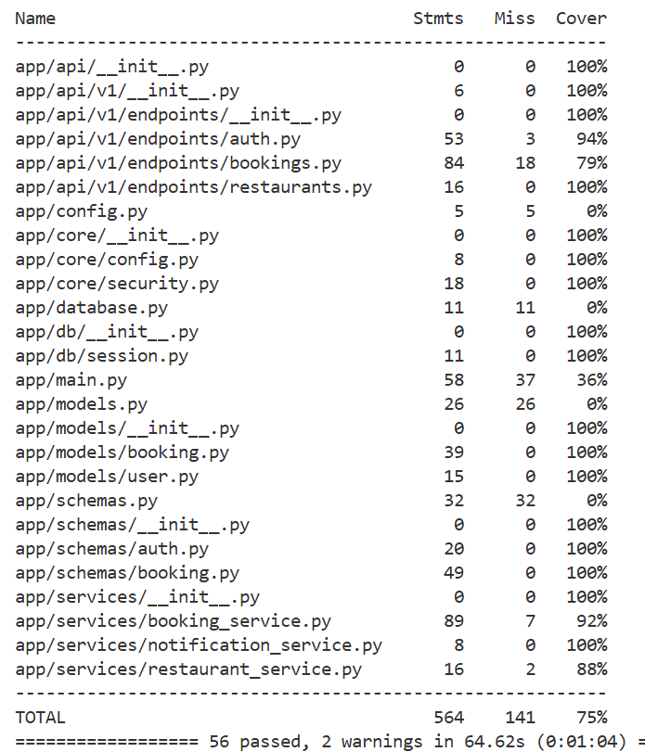
Рисунок 3 – Покрытие тестов.

Таблица 2
Уровень | Группа тестов | Кейс | Ожидаемый результат
Unit | BookingService | Проверка пересечения интервалов (крайние случаи) | False при любом наложении дат
Unit | BookingService | Валидация минимальной/максимальной длительности | Ошибка duration_error
Unit | BookingService | Проверка соответствия часам работы ресторана | False при выходе за границы open/close
Integration | Auth API | Регистрация, логин, проверка JWT-токена | 200 OK и возврат валидного токена
Integration | Availability | Поиск свободных столов на конкретную дату/время | Список ID доступных столов
Integration | Booking Lifecycle | Создание → Просмотр → Отмена брони | Успешное изменение состояния БД
Integration | RBAC | Попытка клиента удалить чужую бронь | 403 Forbidden
Integration | Admin API | Поиск бронирований по номеру телефона | Список всех броней данного клиента

5.4 Статический анализ безопасности (SAST) и аудит зависимостей
Использован инструмент Bandit. Были проверены все файлы проекта на наличие:
- Использования `shell=True` в системных вызовах.
- Использования слабых алгоритмов хеширования (MD5, SHA1).
- Утечек секретных ключей в коде.
Результат: Critical Issues: 0.

5.5 Анализ производительности и временной сложности алгоритмов
Анализ сложности:
- Поиск доступности стола: O(logN), где N - количество бронирований для конкретного стола (благодаря B-tree индексам в PostgreSQL).
- Создание бронирования: O(1).
- Получение списка всех ресторанов: O(R), где R - количество ресторанов.
Расчёт времени ответа основных эндпоинтов (см. Таблица 3).
Таблица 3
Endpoint | Метод | Среднее время ответа
/restaurants/ | GET | 21.5 мс
/bookings/availability | GET | 3.31 мс
/bookings/ | POST | 2.69 мс
/bookings/admin/search | GET | 2.84 мс

Благодаря использованию асинхронного ввода-вывода, система способна обрабатывать сотни запросов в секунду на одном ядре процессора.

Заключение
В ходе выполнения курсового проекта была спроектирована и реализована серверная часть системы бронирования столиков в ресторанах.

Основные достижения:
- Реализован надежный алгоритм предотвращения овербукинга.
- Создана гибкая архитектура с поддержкой зонирования залов.
- Обеспечена высокая производительность за счет использования FastAPI и PostgreSQL.
- Система полностью автоматизирована в плане развертывания (Docker) и тестирования (Pytest).

Результаты работы подтверждают, что выбранный стек технологий (Python/FastAPI/PostgreSQL) является оптимальным для создания высоконагруженных API-сервисов с жесткими требованиями к консистентности данных.

Перспективы развития проекта:
1. Внедрение системы динамических цен (например, повышение стоимости за центральные столы в вечернее время).
2. Интеграция с календарями (Google Calendar, iCal) для синхронизации броней.
3. Реализация системы очередей («Лист ожидания»), которая автоматически уведомляет пользователя, если столик освободился.

Список использованных ресурсов
1. Официальная документация FastAPI. [Электронный ресурс]. URL: https://fastapi.tiangolo.com/
2. Документация SQLAlchemy 2.0. [Электронный ресурс]. URL: https://docs.sqlalchemy.org/
3. PostgreSQL 15 Documentation. [Электронный ресурс]. URL: https://www.postgresql.org/docs/
4. Мартин, Р. «Чистая архитектура. Искусство разработки программного обеспечения». - М.: Вильямс, 2018.
5. Документация Docker. [Электронный ресурс]. URL: https://docs.docker.com/
6. Спецификация HTTP/1.1 (RFC 2616). [Электронный ресурс]. URL: https://datatracker.ietf.org/doc/html/rfc2616

Приложения
Приложение А
auth.py
from fastapi import APIRouter, Depends, HTTPException, status
from fastapi.security import OAuth2PasswordBearer, OAuth2PasswordRequestForm
from sqlalchemy.orm import Session
from jose import JWTError, jwt

from app.db.session import get_db
from app.core import security, config
from app.models import user as models
from app.schemas import auth as schemas

router = APIRouter()
oauth2_scheme = OAuth2PasswordBearer(tokenUrl="api/v1/auth/login")

async def get_current_user(db: Session = Depends(get_db), token: str = Depends(oauth2_scheme)):
credentials_exception = HTTPException(
status_code=status.HTTP_401_UNAUTHORIZED,
detail="Could not validate credentials",
headers={"WWW-Authenticate": "Bearer"},
)
try:
payload = jwt.decode(token, config.settings.SECRET_KEY, algorithms=[security.ALGORITHM])
username: str = payload.get("sub")
if username is None:
raise credentials_exception
token_data = schemas.TokenData(username=username)
except JWTError:
raise credentials_exception

user = db.query(models.User).filter(models.User.username == token_data.username).first()
if user is None:
raise credentials_exception
return user

def check_admin_role(current_user: models.User = Depends(get_current_user)):
if current_user.role != models.UserRole.ADMIN:
raise HTTPException(
status_code=status.HTTP_403_FORBIDDEN,
detail="The user does not have enough privileges"
)
return current_user

@router.get("/me", response_model=schemas.UserRead)
def get_me(current_user: models.User = Depends(get_current_user)):
return current_user

@router.post("/login", response_model=schemas.Token)
def login(form_data: OAuth2PasswordRequestForm = Depends(), db: Session = Depends(get_db)):
user = db.query(models.User).filter(models.User.username == form_data.username).first()
if not user or not security.verify_password(form_data.password, user.hashed_password):
raise HTTPException(
status_code=status.HTTP_401_UNAUTHORIZED,
detail="Incorrect username or password",
headers={"WWW-Authenticate": "Bearer"},
)

access_token = security.create_access_token(data={"sub": user.username})
return {"access_token": access_token, "token_type": "bearer"}

@router.post("/register", response_model=schemas.UserRead)
def register(user_in: schemas.UserCreate, db: Session = Depends(get_db)):
# Check if username already exists
existing_user = db.query(models.User).filter(models.User.username == user_in.username).first()
if existing_user:
raise HTTPException(
status_code=status.HTTP_400_BAD_REQUEST,
detail="Username already registered"
)

# Check if phone already exists
if user_in.phone:
existing_phone = db.query(models.User).filter(models.User.phone == user_in.phone).first()
if existing_phone:
raise HTTPException(
status_code=status.HTTP_400_BAD_REQUEST,
detail="Phone number already registered"
)

hashed_pw = security.get_password_hash(user_in.password)
db_user = models.User(
username=user_in.username,
hashed_password=hashed_pw,
phone=user_in.phone,
role=user_in.role
)
db.add(db_user)
db.commit()
db.refresh(db_user)
return db_user
bookings.py
from fastapi import APIRouter, Depends, HTTPException, BackgroundTasks, Query, Body
from sqlalchemy.orm import Session
from app.db.session import get_db
from app.schemas import booking as schemas
from app.services.booking_service import BookingService
from .auth import get_current_user, check_admin_role
from app.models import booking as models
from app.models.user import User, UserRole
from app.services.notification_service import send_booking_notification
from app.core.config import settings
from datetime import datetime, time

router = APIRouter()

@router.get("/my", response_model=list[schemas.BookingRead])
def get_my_bookings(
db: Session = Depends(get_db),
current_user: User = Depends(get_current_user)
):
return db.query(models.Booking).filter(models.Booking.user_id == current_user.id).all()

@router.get("/availability", response_model=list[int])
def get_availability(
date: str = Query(..., description="Date in YYYY-MM-DD format"),
start_time: str = Query(..., description="Start time in HH:MM format"),
end_time: str = Query(..., description="End time in HH:MM format"),
db: Session = Depends(get_db)
):
try:
# Parse input strings into datetime objects
start_dt = datetime.strptime(f"{date} {start_time}", "%Y-%m-%d %H:%M")
end_dt = datetime.strptime(f"{date} {end_time}", "%Y-%m-%d %H:%M")
except ValueError:
raise HTTPException(status_code=400, detail="Invalid date or time format")

# Get all tables
all_tables = db.query(models.Table).all()
available_tables = []

for table in all_tables:
if BookingService.is_table_available(db, table.id, start_dt, end_dt):
available_tables.append(table.id)

return available_tables

@router.post("/", response_model=schemas.BookingRead)
def create_booking(
booking: schemas.BookingCreate,
background_tasks: BackgroundTasks,
db: Session = Depends(get_db),
current_user: User = Depends(get_current_user)
):
result = BookingService.create_booking(db, booking, user_id=current_user.id)
if result == "duration_error":
raise HTTPException(
status_code=400,
detail=f"Booking duration must be between {settings.MIN_BOOKING_DURATION} and {settings.MAX_BOOKING_DURATION} minutes"
)
if not result:
raise HTTPException(status_code=400, detail="Table is not available for the selected time interval")

# Get table number for notification
table = db.query(models.Table).filter(models.Table.id == result.table_id).first()
background_tasks.add_task(
send_booking_notification,
result.customer_name,
table.number,
result.start_time
)

return result

@router.delete("/{booking_id}")
def cancel_booking(
booking_id: int,
db: Session = Depends(get_db),
current_user: User = Depends(get_current_user)
):
booking = db.query(models.Booking).filter(models.Booking.id == booking_id).first()
if not booking:
raise HTTPException(status_code=404, detail="Booking not found")

# Only owner or admin can cancel
if booking.user_id != current_user.id and current_user.role != UserRole.ADMIN:
raise HTTPException(status_code=403, detail="Not authorized to cancel this booking")

if not BookingService.cancel_booking(db, booking_id):
raise HTTPException(status_code=500, detail="Error canceling booking")
return {"detail": "Booking cancelled"}

@router.get("/admin/all", response_model=list[schemas.BookingRead])
def get_all_bookings_admin(
db: Session = Depends(get_db),
admin: User = Depends(check_admin_role)
):
# Join with User to get the phone number
bookings = db.query(models.Booking).join(User).all()

for b in bookings:
b.user_phone = b.user.phone if b.user else None
# Attach table number and restaurant name
table = db.query(models.Table).filter(models.Table.id == b.table_id).first()
if table:
b.table_number = table.number
zone = db.query(models.Zone).filter(models.Zone.id == table.zone_id).first()
if zone:
restaurant = db.query(models.Restaurant).filter(models.Restaurant.id == zone.restaurant_id).first()
b.restaurant_name = restaurant.name if restaurant else None

return bookings

@router.get("/admin/search", response_model=list[schemas.BookingRead])
def search_bookings_by_phone(
phone: str = Query(..., description="User phone number to search"),
db: Session = Depends(get_db),
admin: User = Depends(check_admin_role)
):
# Explicit join to find bookings for the user with the given phone
bookings = db.query(models.Booking).join(User).filter(User.phone == phone.strip()).all()

for b in bookings:
# Since we joined, b.user is already available
b.user_phone = b.user.phone if b.user else None
table = db.query(models.Table).filter(models.Table.id == b.table_id).first()
if table:
b.table_number = table.number
zone = db.query(models.Zone).filter(models.Zone.id == table.zone_id).first()
if zone:
restaurant = db.query(models.Restaurant).filter(models.Restaurant.id == zone.restaurant_id).first()
b.restaurant_name = restaurant.name if restaurant else None

return bookings

@router.patch("/admin/{booking_id}", response_model=schemas.BookingRead)
def update_booking_admin(
booking_id: int,
update_data: dict = Body(...),
db: Session = Depends(get_db),
admin: User = Depends(check_admin_role)
):
result = BookingService.update_booking(db, booking_id, update_data)
if result == "unavailable":
raise HTTPException(status_code=400, detail="Table is not available for the new time interval")
if result == "duration_error":
raise HTTPException(
status_code=400,
detail=f"Booking duration must be between {settings.MIN_BOOKING_DURATION} and {settings.MAX_BOOKING_DURATION} minutes"
)
if not result:
raise HTTPException(status_code=404, detail="Booking not found")
return result

restaurants.py
from fastapi import APIRouter, Depends, HTTPException
from sqlalchemy.orm import Session
from app.db.session import get_db
from app.schemas import booking as schemas
from app.services.restaurant_service import RestaurantService

router = APIRouter()

@router.get("/", response_model=list[schemas.RestaurantRead])
def get_restaurants(db: Session = Depends(get_db)):
return RestaurantService.get_all_restaurants(db)

@router.get("/{restaurant_id}/zones", response_model=list[schemas.ZoneRead])
def get_zones(restaurant_id: int, db: Session = Depends(get_db)):
# First check if the restaurant exists to return 404 if not found
from app.models.booking import Restaurant
restaurant = db.query(Restaurant).filter(Restaurant.id == restaurant_id).first()
if not restaurant:
raise HTTPException(status_code=404, detail="Restaurant not found")

return RestaurantService.get_zones_by_restaurant(db, restaurant_id)

config.py
from pydantic_settings import BaseSettings, SettingsConfigDict

class Settings(BaseSettings):
DATABASE_URL: str = "postgresql://user:password@db:5432/restaurant_db"
SECRET_KEY: str = "super-secret-key-for-course-project-12345"

# Booking constraints (in minutes)
MIN_BOOKING_DURATION: int = 60
MAX_BOOKING_DURATION: int = 240

model_config = SettingsConfigDict(env_file=".env")

settings = Settings()

security.py
from datetime import datetime, timedelta
from typing import Optional
from jose import JWTError, jwt
from passlib.context import CryptContext
from .config import settings

pwd_context = CryptContext(schemes=["bcrypt"], deprecated="auto")

ALGORITHM = "HS256"
ACCESS_TOKEN_EXPIRE_MINUTES = 60 * 24 # 24 hours for convenience in a course project

def verify_password(plain_password, hashed_password):
return pwd_context.verify(plain_password, hashed_password)

def get_password_hash(password):
return pwd_context.hash(password)

def create_access_token(data: dict, expires_delta: Optional[timedelta] = None):
to_encode = data.copy()
expire = datetime.utcnow() + (expires_delta or timedelta(minutes=ACCESS_TOKEN_EXPIRE_MINUTES))
to_encode.update({"exp": expire})
encoded_jwt = jwt.encode(to_encode, settings.SECRET_KEY, algorithm=ALGORITHM)
return encoded_jwt

booking.py
from sqlalchemy import Column, Integer, String, ForeignKey, DateTime, Boolean, Float, Time
from sqlalchemy.orm import relationship
from app.db.session import Base
import datetime

class Restaurant(Base):
__tablename__ = "restaurants"

id = Column(Integer, primary_key=True, index=True)
name = Column(String, nullable=False)
address = Column(String)
opening_time = Column(Time, nullable=False, default="09:00")
closing_time = Column(Time, nullable=False, default="23:00")

zones = relationship("Zone", back_populates="restaurant", cascade="all, delete-orphan")

class Zone(Base):
__tablename__ = "zones"

id = Column(Integer, primary_key=True, index=True)
restaurant_id = Column(Integer, ForeignKey("restaurants.id"), nullable=False)
name = Column(String, nullable=False) # Например: "Основной зал", "Терраса", "VIP-зона"

restaurant = relationship("Restaurant", back_populates="zones")
tables = relationship("Table", back_populates="zone", cascade="all, delete-orphan")

class Table(Base):
__tablename__ = "tables"

id = Column(Integer, primary_key=True, index=True)
zone_id = Column(Integer, ForeignKey("zones.id"), nullable=False)
number = Column(Integer, nullable=False)
capacity = Column(Integer, default=2)

# Координаты для визуализации на карте зала
x_coord = Column(Float, default=0.0)
y_coord = Column(Float, default=0.0)

zone = relationship("Zone", back_populates="tables")
bookings = relationship("Booking", back_populates="table", cascade="all, delete-orphan")

class Booking(Base):
__tablename__ = "bookings"

id = Column(Integer, primary_key=True, index=True)
table_id = Column(Integer, ForeignKey("tables.id"), nullable=False)
user_id = Column(Integer, ForeignKey("users.id"), nullable=True)
customer_name = Column(String, nullable=False)
start_time = Column(DateTime, nullable=False)
end_time = Column(DateTime, nullable=False)

table = relationship("Table", back_populates="bookings")
user = relationship("User", back_populates="bookings")

user.py
from sqlalchemy import Column, Integer, String, Enum
from sqlalchemy.orm import relationship
from ..db.session import Base
import enum

class UserRole(str, enum.Enum):
ADMIN = "admin"
CLIENT = "client"

class User(Base):
__tablename__ = "users"

id = Column(Integer, primary_key=True, index=True)
username = Column(String, unique=True, nullable=False, index=True)
hashed_password = Column(String, nullable=False)
phone = Column(String, nullable=True)
role = Column(Enum(UserRole), default=UserRole.CLIENT, nullable=False)

bookings = relationship("Booking", back_populates="user")

auth.py
from pydantic import BaseModel
from ..models.user import UserRole

class Token(BaseModel):
access_token: str
token_type: str

class TokenData(BaseModel):
username: str | None = None
role: UserRole | None = None

class UserCreate(BaseModel):
username: str
password: str
phone: str | None = None
role: UserRole = UserRole.CLIENT

class UserRead(BaseModel):
id: int
username: str
phone: str | None = None
role: UserRole

class Config:
from_attributes = True

booking.py
from pydantic import BaseModel, ConfigDict
from datetime import datetime, time
from typing import List, Optional

class TableBase(BaseModel):
number: int
capacity: int
x_coord: float = 0.0
y_coord: float = 0.0

class TableCreate(TableBase):
zone_id: int

class TableRead(TableBase):
id: int
zone_id: int
model_config = ConfigDict(from_attributes=True)

class ZoneBase(BaseModel):
name: str

class ZoneCreate(ZoneBase):
restaurant_id: int

class ZoneRead(ZoneBase):
id: int
restaurant_id: int
tables: List[TableRead] = []
model_config = ConfigDict(from_attributes=True)

class RestaurantBase(BaseModel):
name: str
address: str
opening_time: time
closing_time: time

class RestaurantCreate(RestaurantBase):
pass

class RestaurantRead(RestaurantBase):
id: int
zones: List[ZoneRead] = []
model_config = ConfigDict(from_attributes=True)

class BookingCreate(BaseModel):
table_id: int
customer_name: str
start_time: datetime
end_time: datetime

class BookingRead(BaseModel):
id: int
table_id: int
table_number: Optional[int] = None
restaurant_name: Optional[str] = None
customer_name: str
start_time: datetime
end_time: datetime
user_phone: Optional[str] = None
model_config = ConfigDict(from_attributes=True)

booking_service.py
from sqlalchemy.orm import Session
from sqlalchemy import and_
from app.models import booking as models
from app.schemas import booking as schemas
from app.core.config import settings
from datetime import datetime, time
import datetime as dt

class BookingService:
@staticmethod
def is_table_available(db: Session, table_id: int, start_time: datetime, end_time: datetime) -> bool:
"""
Checks if a table is available for a given time interval.
Intervals overlap if (StartA < EndB) AND (EndA > StartB).
"""
# Check Restaurant Working Hours
table = db.query(models.Table).filter(models.Table.id == table_id).first()
if not table:
return False

zone = db.query(models.Zone).filter(models.Zone.id == table.zone_id).first()
restaurant = db.query(models.Restaurant).filter(models.Restaurant.id == zone.restaurant_id).first()

# Convert booking times to time objects for comparison
booking_start = start_time.time()
booking_end = end_time.time()

# Fix for midnight closing time: treat 00:00 as 23:59:59
actual_closing_time = restaurant.closing_time
if actual_closing_time == time(0, 0):
actual_closing_time = time(23, 59, 59)

if booking_start < restaurant.opening_time or booking_end > actual_closing_time:
return False

overlapping_bookings = db.query(models.Booking).filter(
and_(
models.Booking.table_id == table_id,
models.Booking.start_time < end_time,
models.Booking.end_time > start_time
)
).first()

return overlapping_bookings is None

@staticmethod
def create_booking(db: Session, booking_data: schemas.BookingCreate, user_id: int = None):
# Duration validation
duration = (booking_data.end_time - booking_data.start_time).total_seconds() / 60
if duration < settings.MIN_BOOKING_DURATION or duration > settings.MAX_BOOKING_DURATION:
return "duration_error"

if not BookingService.is_table_available(db, booking_data.table_id, booking_data.start_time, booking_data.end_time):
return None

db_booking = models.Booking(
table_id=booking_data.table_id,
user_id=user_id,
customer_name=booking_data.customer_name,
start_time=booking_data.start_time,
end_time=booking_data.end_time
)
db.add(db_booking)
db.commit()
db.refresh(db_booking)
return db_booking

@staticmethod
def cancel_booking(db: Session, booking_id: int) -> bool:
db_booking = db.query(models.Booking).filter(models.Booking.id == booking_id).first()
if db_booking:
db.delete(db_booking)
db.commit()
return True
return False

@staticmethod
def update_booking(db: Session, booking_id: int, update_data: dict):
db_booking = db.query(models.Booking).filter(models.Booking.id == booking_id).first()
if not db_booking:
return None

# If table or time is changing, check availability and duration
if 'table_id' in update_data or 'start_time' in update_data or 'end_time' in update_data:
new_table_id = update_data.get('table_id', db_booking.table_id)
new_start = update_data.get('start_time', db_booking.start_time)
new_end = update_data.get('end_time', db_booking.end_time)

# Convert strings to datetime objects if necessary
if isinstance(new_start, str):
new_start = datetime.fromisoformat(new_start)
if isinstance(new_end, str):
new_end = datetime.fromisoformat(new_end)

# Duration validation
duration = (new_end - new_start).total_seconds() / 60
if duration < settings.MIN_BOOKING_DURATION or duration > settings.MAX_BOOKING_DURATION:
return "duration_error"

# Check working hours for the new time
table = db.query(models.Table).filter(models.Table.id == new_table_id).first()
if table:
zone = db.query(models.Zone).filter(models.Zone.id == table.zone_id).first()
restaurant = db.query(models.Restaurant).filter(models.Restaurant.id == zone.restaurant_id).first()

booking_start = new_start.time()
booking_end = new_end.time()

actual_closing_time = restaurant.closing_time
if actual_closing_time == time(0, 0):
actual_closing_time = time(23, 59, 59)

if booking_start < restaurant.opening_time or booking_end > actual_closing_time:
return "unavailable"

# To avoid overlapping with itself, we can't just use is_table_available.
# A simple way for a course project: check if ANY other booking overlaps.
overlapping = db.query(models.Booking).filter(
models.Booking.id != booking_id,
models.Booking.table_id == new_table_id,
models.Booking.start_time < new_end,
models.Booking.end_time > new_start
).first()

if overlapping:
return "unavailable"

# Update the values in update_data to the converted datetimes so they are saved correctly
if 'start_time' in update_data:
update_data['start_time'] = new_start
if 'end_time' in update_data:
update_data['end_time'] = new_end

for key, value in update_data.items():
setattr(db_booking, key, value)

db.commit()
db.refresh(db_booking)
return db_booking

@staticmethod
def get_all_bookings(db: Session):
return db.query(models.Booking).all()

@staticmethod
def get_table_availability(db: Session, table_id: int, date: datetime):
return db.query(models.Booking).filter(
models.Booking.table_id == table_id,
models.Booking.start_time >= date.replace(hour=0, minute=0, second=0),
models.Booking.end_time <= date.replace(hour=23, minute=59, second=59)
).all()

notification_service.py
import time
from datetime import datetime

def send_booking_notification(customer_name: str, table_number: int, start_time: datetime):
"""
Simulates sending a confirmation notification via Email/SMS.
"""
print(f"--- NOTIFICATION SYSTEM ---")
print(f"Sending confirmation to {customer_name}...")
time.sleep(2) # Simulate network delay
print(f"SUCCESS: Table {table_number} reserved for {start_time}. Notification sent!")
print(f"--------------------------")

restaurant_service.py
from sqlalchemy.orm import Session, joinedload
from app.models import booking as models
from app.schemas import booking as schemas

class RestaurantService:
@staticmethod
def get_all_restaurants(db: Session):
return db.query(models.Restaurant).all()

@staticmethod
def get_restaurant(db: Session, restaurant_id: int):
return db.query(models.Restaurant).filter(models.Restaurant.id == restaurant_id).first()

@staticmethod
def get_tables_in_zone(db: Session, zone_id: int):
return db.query(models.Table).filter(models.Table.zone_id == zone_id).all()

@staticmethod
def get_zones_by_restaurant(db: Session, restaurant_id: int):
return db.query(models.Zone).options(joinedload(models.Zone.tables))\
.filter(models.Zone.restaurant_id == restaurant_id).all()

index.html
<!DOCTYPE html>
<html lang="ru">
<head>
<meta charset="UTF-8">
<meta name="viewport" content="width=device-width, initial-scale=1.0">
<title>BookingSystem Pro - Демонстрация</title>
<script src="https://cdn.tailwindcss.com"></script>
<style>
.map-container {
width: 100%;
overflow-x: auto;
-webkit-overflow-scrolling: touch;
padding-bottom: 10px;
}
.table-grid {
position: relative;
width: 600px;
height: 400px;
background: #f3f4f6;
border: 2px solid #d1d5db;
border-radius: 8px;
margin: 0 auto;
}
.table-node {
position: absolute;
transition: all 0.3s ease;
cursor: pointer;
display: flex;
flex-direction: column;
align-items: center;
justify-content: center;
font-weight: bold;
color: white;
border-radius: 8px;
box-shadow: 0 4px 6px rgba(0,0,0,0.1);
text-align: center;
font-size: 12px;
line-height: 1.2;
}
.table-node:hover {
transform: scale(1.1);
z-index: 10;
}
.available { background-color: #10b981; }
.unavailable { background-color: #ef4444; cursor: not-allowed; }
</style>
</head>
<body class="bg-gray-100 font-sans">

<nav class="bg-indigo-600 text-white p-4 shadow-lg">
<div class="container mx-auto flex justify-between items-center">
<h1 class="text-2xl font-bold">🍽️ BookingSystem Pro</h1>
<div id="auth-section" class="flex gap-4 items-center">
<!-- Dynamic Auth Content -->
</div>
</div>
</nav>

<main class="container mx-auto p-6">
<!-- Admin Panel -->
<div id="admin-panel" class="hidden bg-red-50 border-l-4 border-red-500 p-4 mb-8 rounded-r-xl shadow-sm">
<div class="flex justify-between items-center">
<div>
<h3 class="text-red-800 font-bold text-lg">🛡️ Панель Администратора</h3>
<p class="text-red-600 text-sm">Вы вошли с расширенными правами. Вам доступны инструменты управления залом.</p>
</div>
<!--<button onclick="alert('В разработке: Редактирование координат столов')" class="bg-red-600 text-white px-4 py-2 rounded-lg text-sm font-bold hover:bg-red-700 transition">
Управление картой
</button>-->
</div>
</div>

<div id="restaurant-info" class="bg-white p-6 rounded-xl shadow-md mb-8 flex justify-between items-center">
<div>
<h2 id="res-name" class="text-3xl font-bold text-gray-800">Загрузка...</h2>
<div class="flex flex-col sm:flex-row gap-2 text-gray-500">
<p id="res-address">Пожалуйста, выберите ресторан</p>
<span id="res-hours" class="hidden sm:inline text-gray-300">|</span>
<p id="res-hours-text" class="font-medium text-indigo-600"></p>
</div>
</div>
<a id="nav-link" target="_blank" class="bg-indigo-100 text-indigo-700 px-4 py-2 rounded-lg font-medium hover:bg-indigo-200 transition">
📍 Как добраться
</a>
</div>

<div class="grid grid-cols-1 lg:grid-cols-3 gap-8">
<div class="bg-white p-6 rounded-xl shadow-md space-y-8">
<!-- Restaurants Selection -->
<div>
<h3 class="text-xl font-semibold mb-4">Рестораны</h3>
<div id="restaurants-list" class="space-y-3"></div>
</div>

<!-- Zones Selection -->
<div id="zones-section" class="hidden">
<h3 class="text-xl font-semibold mb-4">Зоны зала</h3>
<div id="zones-list" class="space-y-3"></div>
</div>

<!-- My Bookings -->
<div id="my-bookings-section" class="hidden border-t pt-6">
<h3 class="text-xl font-semibold mb-4">Мои бронирования</h3>
<div id="my-bookings-list" class="space-y-3 text-sm"></div>
</div>

<!-- Booking Parameters -->
<div class="border-t pt-6">
<h3 class="text-xl font-semibold mb-4">Параметры брони</h3>
<div class="space-y-4">
<div>
<label class="block text-sm font-medium text-gray-700">Дата</label>
<input type="date" id="param-date" onchange="updateAvailability()" class="w-full p-2 border rounded-lg">
</div>
<div class="grid grid-cols-2 gap-4">
<div>
<label class="block text-sm font-medium text-gray-700">Начало</label>
<input type="time" id="param-start" step="600" onchange="updateAvailability()" class="w-full p-2 border rounded-lg">
</div>
<div>
<label class="block text-sm font-medium text-gray-700">Конец</label>
<input type="time" id="param-end" step="600" onchange="updateAvailability()" class="w-full p-2 border rounded-lg">
</div>
</div>
<p class="text-xs text-gray-500 italic">Выберите дату и время, чтобы увидеть свободные столы на карте.</p>
</div>
</div>
</div>

<div class="lg:col-span-2 bg-white p-6 rounded-xl shadow-md text-center">
<h3 class="text-xl font-semibold mb-4">Карта зала (Зона: <span id="current-zone">...</span>)</h3>
<div class="map-container">
<div class="table-grid" id="hall-map"></div>
</div>
<div class="mt-4 flex justify-center gap-6 text-sm">
<div class="flex items-center gap-2"><span class="w-4 h-4 available rounded"></span> Свободен</div>
<div class="flex items-center gap-2"><span class="w-4 h-4 unavailable rounded"></span> Занят</div>
</div>
</div>
</div>
</main>

<!-- Admin Bookings Management Section -->
<div id="admin-bookings-section" class="container mx-auto p-6 mb-12 hidden">
<div class="bg-white p-6 rounded-xl shadow-md border-t-4 border-red-500">
<div class="flex flex-col md:flex-row justify-between items-start md:items-center mb-6 gap-4">
<h3 class="text-2xl font-bold text-gray-800 flex items-center gap-2">
🛡️ Управление всеми бронированиями
</h3>
<div class="flex gap-2 w-full md:w-auto">
<input type="tel" id="admin-search-phone" placeholder="Поиск по телефону..." class="p-2 border rounded-lg text-sm flex-grow">
<button onclick="searchBookingsByPhone()" class="bg-indigo-600 text-white px-4 py-2 rounded-lg text-sm font-bold hover:bg-indigo-700 transition">
Поиск
</button>
<button onclick="loadAllBookings()" class="bg-gray-200 text-gray-700 px-4 py-2 rounded-lg text-sm font-bold hover:bg-gray-300 transition">
Сбросить
</button>
</div>
</div>
<div class="overflow-x-auto">
<table class="w-full text-left border-collapse">
<thead>
<tr class="bg-gray-100 text-gray-600 text-sm uppercase">
<th class="p-3 border">ID</th>
<th class="p-3 border">Клиент</th>
<th class="p-3 border">Телефон</th>
<th class="p-3 border">Стол</th>
<th class="p-3 border">Время</th>
<th class="p-3 border text-right">Действия</th>
</tr>
</thead>
<tbody id="admin-bookings-list" class="text-sm text-gray-700">
<!-- Bookings injected by JS -->
</tbody>
</table>
</div>
</div>
</div>

<!-- Edit Booking Modal -->
<div id="edit-booking-modal" class="fixed inset-0 bg-black bg-opacity-50 hidden items-center justify-center z-50">
<div class="bg-white p-8 rounded-2xl shadow-2xl w-96">
<h3 class="text-2xl font-bold mb-4">Редактирование брони</h3>
<form id="edit-booking-form" class="space-y-4">
<input type="hidden" id="edit-booking-id">
<div>
<label class="block text-sm font-medium text-gray-700">Имя клиента</label>
<input type="text" id="edit-customer-name" required class="w-full p-2 border rounded-lg">
</div>
<div>
<label class="block text-sm font-medium text-gray-700">ID Стола</label>
<input type="number" id="edit-table-id" required class="w-full p-2 border rounded-lg">
</div>
<div class="grid grid-cols-2 gap-4">
<div>
<label class="block text-sm font-medium text-gray-700">Начало</label>
<input type="datetime-local" id="edit-start-time" required class="w-full p-2 border rounded-lg text-xs">
</div>
<div>
<label class="block text-sm font-medium text-gray-700">Конец</label>
<input type="datetime-local" id="edit-end-time" required class="w-full p-2 border rounded-lg text-xs">
</div>
</div>
<div class="flex justify-end gap-3 mt-6">
<button type="button" onclick="closeEditBookingModal()" class="px-4 py-2 text-gray-500 hover:text-gray-700">Отмена</button>
<button type="submit" class="bg-indigo-600 text-white px-6 py-2 rounded-lg font-bold hover:bg-indigo-700">Сохранить</button>
</div>
</form>
</div>
</div>

<!-- Confirmation Modal -->
<div id="booking-modal" class="fixed inset-0 bg-black bg-opacity-50 hidden items-center justify-center z-50">
<div class="bg-white p-8 rounded-2xl shadow-2xl w-96">
<h3 class="text-2xl font-bold mb-4">Подтверждение брони</h3>
<div id="booking-summary" class="mb-6 p-4 bg-gray-50 rounded-lg text-sm text-gray-600 space-y-1">
<!-- Summary injected by JS -->
</div>
<form id="booking-form" class="space-y-4">
<input type="hidden" id="modal-table-id">
<div>
<label class="block text-sm font-medium text-gray-700">Ваше имя</label>
<input type="text" id="customer-name" required class="w-full p-2 border rounded-lg">
</div>
<div class="flex justify-end gap-3 mt-6">
<button type="button" onclick="closeModal()" class="px-4 py-2 text-gray-500 hover:text-gray-700">Отмена</button>
<button type="submit" class="bg-indigo-600 text-white px-6 py-2 rounded-lg font-bold hover:bg-indigo-700">Забронировать</button>
</div>
</form>
</div>
</div>

<!-- Login Modal -->
<div id="login-modal" class="fixed inset-0 bg-black bg-opacity-50 hidden items-center justify-center z-50">
<div class="bg-white p-8 rounded-2xl shadow-2xl w-96">
<h3 class="text-2xl font-bold mb-6 text-center">Вход в систему</h3>
<form id="login-form" class="space-y-4">
<div>
<label class="block text-sm font-medium text-gray-700">Имя пользователя</label>
<input type="text" id="login-username" value="admin" required class="w-full p-2 border rounded-lg">
</div>
<div class="mt-4">
<label class="block text-sm font-medium text-gray-700">Пароль</label>
<input type="password" id="login-password" value="password" required class="w-full p-2 border rounded-lg">
</div>
<div class="flex justify-end gap-3 mt-6">
<button type="button" onclick="closeLoginModal()" class="px-4 py-2 text-gray-500 hover:text-gray-700">Отмена</button>
<button type="submit" class="bg-indigo-600 text-white px-6 py-2 rounded-lg font-bold hover:bg-indigo-700">Войти</button>
</div>
</form>
<p class="text-center text-sm text-gray-600 mt-4">
Нет аккаунта? <a href="#" onclick="showRegister()" class="text-indigo-600 font-bold hover:underline">Зарегистрироваться</a>
</p>
</div>
</div>

<!-- Registration Modal -->
<div id="register-modal" class="fixed inset-0 bg-black bg-opacity-50 hidden items-center justify-center z-50">
<div class="bg-white p-8 rounded-2xl shadow-2xl w-96">
<h3 class="text-2xl font-bold mb-6 text-center">Регистрация</h3>
<form id="register-form" class="space-y-4">
<div class="flex justify-between items-center mb-2">
<span class="text-sm text-gray-500">Создайте новый профиль клиента</span>
<span class="text-xs bg-gray-100 px-2 py-1 rounded text-gray-600 uppercase font-bold">Client</span>
</div>
<div>
<label class="block text-sm font-medium text-gray-700">Имя пользователя</label>
<input type="text" id="reg-username" required class="w-full p-2 border rounded-lg">
</div>
<div>
<label class="block text-sm font-medium text-gray-700">Номер телефона</label>
<input type="tel" id="reg-phone" class="w-full p-2 border rounded-lg" placeholder="+7 (___) ___-__-__">
</div>
<div>
<label class="block text-sm font-medium text-gray-700">Пароль</label>
<input type="password" id="reg-password" required class="w-full p-2 border rounded-lg">
</div>
<div class="flex justify-end gap-3 mt-6">
<button type="button" onclick="closeRegisterModal()" class="px-4 py-2 text-gray-500 hover:text-gray-700">Отмена</button>
<button type="submit" class="bg-green-600 text-white px-6 py-2 rounded-lg font-bold hover:bg-green-700">Создать аккаунт</button>
</div>
</form>
<p class="text-center text-sm text-gray-600 mt-4">
Уже есть аккаунт? <a href="#" onclick="showLogin()" class="text-indigo-600 font-bold hover:underline">Войти</a>
</p>
</div>
</div>

<script>
let token = localStorage.getItem('jwt_token');
let currentRestaurantId = null;
let currentUser = null;
let currentZone = null;
let availableTableIds = [];

// Set default date and time
window.onload = () => {
const now = new Date();
document.getElementById('param-date').value = now.toISOString().split('T')[0];
document.getElementById('param-start').value = "12:00";
document.getElementById('param-end').value = "14:00";

// Bind Auth Handlers
document.getElementById('login-form').onsubmit = async (e) => {
e.preventDefault();
console.log("Login form submitted");
const username = document.getElementById('login-username').value;
const password = document.getElementById('login-password').value;

const params = new URLSearchParams();
params.append('username', username);
params.append('password', password);

try {
const res = await fetch('/api/v1/auth/login', {
method: 'POST',
headers: { 'Content-Type': 'application/x-www-form-urlencoded' },
body: params
});
if (res.ok) {
const data = await res.json();
token = data.access_token;
localStorage.setItem('jwt_token', token);
await loadUserProfile();
updateAuthUI();
closeLoginModal();
alert("Успешный вход!");
} else {
const err = await res.json();
alert("Ошибка авторизации: " + (err.detail || "Неизвестная ошибка"));
}
} catch (e) {
console.error("Login error:", e);
alert("Ошибка сети при входе");
}
};

document.getElementById('register-form').onsubmit = async (e) => {
e.preventDefault();
console.log("Register form submitted");
const username = document.getElementById('reg-username').value;
const phone = document.getElementById('reg-phone').value;
const password = document.getElementById('reg-password').value;

try {
const res = await fetch('/api/v1/auth/register', {
method: 'POST',
headers: { 'Content-Type': 'application/json' },
body: JSON.stringify({
username: username,
phone: phone,
password: password,
role: 'client'
})
});
if (res.ok) {
alert("Аккаунт успешно создан! Теперь вы можете войти.");
closeRegisterModal();
showLogin();
} else {
const err = await res.json();
alert("Ошибка регистрации: " + err.detail);
}
} catch (e) {
console.error("Register error:", e);
alert("Ошибка сети при регистрации");
}
};

// Bind Booking Handler
document.getElementById('booking-form').onsubmit = async (e) => {
e.preventDefault();
console.log("Booking form submitted");
const date = document.getElementById('param-date').value;
const start = document.getElementById('param-start').value;
const end = document.getElementById('param-end').value;

const data = {
table_id: parseInt(document.getElementById('modal-table-id').value),
customer_name: document.getElementById('customer-name').value,
start_time: `${date}T${start}:00`,
end_time: `${date}T${end}:00`
};

try {
const res = await fetch('/api/v1/bookings/', {
method: 'POST',
headers: {
'Content-Type': 'application/json',
'Authorization': 'Bearer ' + token
},
body: JSON.stringify(data)
});

if (res.ok) {
alert("Стол успешно забронирован! Ожидайте уведомление.");
closeModal();
updateAvailability();
} else {
const err = await res.json();
alert("Ошибка: " + err.detail);
}
} catch (e) {
console.error("Booking error:", e);
alert("Ошибка сети при бронировании");
}
};

updateAuthUI();
loadRestaurants();
loadUserProfile();
};

async function loadUserProfile() {
if (!token) return;
try {
const res = await fetch('/api/v1/auth/me', {
headers: { 'Authorization': 'Bearer ' + token }
});
if (res.ok) {
currentUser = await res.json();
updateAuthUI();
updateAdminPanel();
} else if (res.status === 401) {
console.warn("Session expired");
logout();
}
} catch (e) { console.error("Error loading profile", e); }
}

function updateAdminPanel() {
const panel = document.getElementById('admin-panel');
const bookingSection = document.getElementById('admin-bookings-section');
if (currentUser && currentUser.role === 'admin') {
panel.classList.remove('hidden');
bookingSection.classList.remove('hidden');
loadAllBookings();
} else {
panel.classList.add('hidden');
bookingSection.classList.add('hidden');
}
}

async function loadAllBookings() {
if (!token) return;
try {
document.getElementById('admin-search-phone').value = '';
const res = await fetch('/api/v1/bookings/admin/all', {
headers: { 'Authorization': 'Bearer ' + token }
});
if (res.ok) {
const bookings = await res.json();
renderAdminBookings(bookings);
}
} catch (e) { console.error("Error loading admin bookings", e); }
}

async function searchBookingsByPhone() {
const phone = document.getElementById('admin-search-phone').value.trim();
if (!phone) {
alert("Пожалуйста, введите номер телефона");
return;
}
if (!token) return;
try {
const res = await fetch(`/api/v1/bookings/admin/search?phone=${encodeURIComponent(phone)}`, {
headers: { 'Authorization': 'Bearer ' + token }
});
if (res.ok) {
const bookings = await res.json();
renderAdminBookings(bookings);
} else {
const err = await res.json().catch(() => ({ detail: "Ошибка сервера" }));
alert("Ошибка поиска: " + (err.detail || "Неизвестная ошибка"));
}
} catch (e) { console.error("Error searching bookings", e); }
}

function renderAdminBookings(bookings) {
const list = document.getElementById('admin-bookings-list');
if (bookings.length === 0) {
list.innerHTML = '<tr><td colspan="6" class="p-4 text-center text-gray-500 italic">Бронирования не найдены</td></tr>';
return;
}
list.innerHTML = bookings.map(b => `
<tr class="border-b hover:bg-gray-50">
<td class="py-2">${b.id}</td>
<td class="py-2 font-medium">${b.customer_name}</td>
<td class="py-2 text-xs">${b.user_phone || '—'}</td>
<td class="py-2">
<div class="font-medium">${b.restaurant_name || 'Неизвестный ресторан'}</div>
<div class="text-xs text-gray-500">Стол №${b.table_number || b.table_id}</div>
</td>
<td class="py-2 text-xs">${new Date(b.start_time).toLocaleString()}</td>
<td class="py-2 text-right space-x-2">
<button onclick="openEditBooking(${JSON.stringify(b).replace(/"/g, '&quot;')})" class="text-indigo-600 hover:text-indigo-800 font-bold">Edit</button>
<button onclick="cancelBooking(${b.id})" class="text-red-500 hover:text-red-700 font-bold">Delete</button>
</td>
</tr>
`).join('');
}

function openEditBooking(booking) {
document.getElementById('edit-booking-id').value = booking.id;
document.getElementById('edit-customer-name').value = booking.customer_name;
document.getElementById('edit-table-id').value = booking.table_id;

// Format dates for datetime-local input (YYYY-MM-DDTHH:mm) in LOCAL time
const formatLocal = (dateStr) => {
const date = new Date(dateStr);
const offset = date.getTimezoneOffset() * 60000;
const localDate = new Date(date.getTime() - offset);
return localDate.toISOString().slice(0, 16);
};

document.getElementById('edit-start-time').value = formatLocal(booking.start_time);
document.getElementById('edit-end-time').value = formatLocal(booking.end_time);

document.getElementById('edit-booking-modal').style.display = 'flex';
}

function closeEditBookingModal() {
document.getElementById('edit-booking-modal').style.display = 'none';
}

document.getElementById('edit-booking-form').onsubmit = async (e) => {
e.preventDefault();
const id = document.getElementById('edit-booking-id').value;
const data = {
customer_name: document.getElementById('edit-customer-name').value,
table_id: parseInt(document.getElementById('edit-table-id').value),
start_time: document.getElementById('edit-start-time').value,
end_time: document.getElementById('edit-end-time').value
};

try {
const res = await fetch(`/api/v1/bookings/admin/${id}`, {
method: 'PATCH',
headers: {
'Content-Type': 'application/json',
'Authorization': 'Bearer ' + token
},
body: JSON.stringify(data)
});
if (res.ok) {
alert("Бронирование обновлено");
closeEditBookingModal();
loadAllBookings();
updateAvailability();
} else {
const err = await res.json();
alert("Ошибка: " + err.detail);
}
} catch (e) { alert("Ошибка сети"); }
};

function updateAuthUI() {
const authSection = document.getElementById('auth-section');
const myBookingsSection = document.getElementById('my-bookings-section');

if (token) {
const roleBadge = currentUser ?
`<span class="bg-indigo-800 text-xs px-2 py-1 rounded-full uppercase font-bold">${currentUser.role}</span>` :
'';
const userName = currentUser ? currentUser.username : 'Пользователь';

authSection.innerHTML = `
<div class="flex items-center gap-2">
<span class="text-sm opacity-80">${userName}</span>
${roleBadge}
</div>
<button onclick="logout()" class="bg-red-500 px-3 py-1 rounded text-sm hover:bg-red-600 transition">Выйти</button>
`;
myBookingsSection.classList.remove('hidden');
loadMyBookings();
} else {
authSection.innerHTML = `
<button onclick="showLogin()" class="bg-white text-indigo-600 px-4 py-1 rounded text-sm font-bold hover:bg-indigo-100 transition">Войти</button>
`;
myBookingsSection.classList.add('hidden');
}
}

async function loadMyBookings() {
try {
const res = await fetch('/api/v1/bookings/my', {
headers: { 'Authorization': 'Bearer ' + token }
});
if (res.ok) {
const bookings = await res.json();
const list = document.getElementById('my-bookings-list');
if (bookings.length === 0) {
list.innerHTML = '<p class="text-gray-400 italic">У вас пока нет бронирований</p>';
} else {
list.innerHTML = bookings.map(b => `
<div class="p-2 bg-gray-50 border rounded-lg flex justify-between items-center">
<div>
<p class="font-bold">Стол №${b.table_id} ${b.customer_name}</p>
<p class="text-xs text-gray-500">${new Date(b.start_time).toLocaleString()}</p>
</div>
<button onclick="cancelBooking(${b.id})" class="text-red-500 hover:text-red-700 text-xs font-bold">Отменить</button>
</div>
`).join('');
}
}
} catch (e) {
console.error("Error loading my bookings", e);
}
}

async function cancelBooking(id) {
if (!confirm("Вы уверены, что хотите отменить это бронирование?")) return;
try {
const res = await fetch(`/api/v1/bookings/${id}`, {
method: 'DELETE',
headers: { 'Authorization': 'Bearer ' + token }
});
if (res.ok) {
alert("Бронирование отменено");
loadMyBookings();
updateAvailability();
} else {
alert("Ошибка при отмене бронирования");
}
} catch (e) {
alert("Ошибка сети");
}
}

function showLogin() {
document.getElementById('login-modal').style.display = 'flex';
document.getElementById('register-modal').style.display = 'none';
}

function showRegister() {
document.getElementById('register-modal').style.display = 'flex';
document.getElementById('login-modal').style.display = 'none';
}

function closeLoginModal() {
document.getElementById('login-modal').style.display = 'none';
}

function closeRegisterModal() {
document.getElementById('register-modal').style.display = 'none';
}

document.getElementById('login-form').onsubmit = async (e) => {
e.preventDefault();
const username = document.getElementById('login-username').value;
const password = document.getElementById('login-password').value;

const params = new URLSearchParams();
params.append('username', username);
params.append('password', password);

try {
const res = await fetch('/api/v1/auth/login', {
method: 'POST',
headers: { 'Content-Type': 'application/x-www-form-urlencoded' },
body: params
});
if (res.ok) {
const data = await res.json();
token = data.access_token;
localStorage.setItem('jwt_token', token);
await loadUserProfile();
updateAuthUI();
closeLoginModal();
alert("Успешный вход!");
} else {
alert("Ошибка авторизации");
}
} catch (e) { alert("Ошибка сети"); }
};

document.getElementById('register-form').onsubmit = async (e) => {
e.preventDefault();
const username = document.getElementById('reg-username').value;
const phone = document.getElementById('reg-phone').value;
const password = document.getElementById('reg-password').value;

try {
const res = await fetch('/api/v1/auth/register', {
method: 'POST',
headers: { 'Content-Type': 'application/json' },
body: JSON.stringify({
username: username,
phone: phone,
password: password,
role: 'client'
})
});
if (res.ok) {
alert("Аккаунт успешно создан! Теперь вы можете войти.");
closeRegisterModal();
showLogin();
} else {
const err = await res.json();
alert("Ошибка регистрации: " + err.detail);
}
} catch (e) { alert("Ошибка сети"); }
};

function logout() {
localStorage.removeItem('jwt_token');
token = null;
currentUser = null;
updateAuthUI();
updateAdminPanel();
}

async function loadRestaurants() {
const res = await fetch('/api/v1/restaurants/');
const data = await res.json();
const list = document.getElementById('restaurants-list');
list.innerHTML = data.map(r => `
<div onclick="selectRestaurant(this)"
data-id="${r.id}"
data-name="${r.name}"
data-address="${r.address}"
data-opening="${r.opening_time}"
data-closing="${r.closing_time}"
class="p-3 border rounded-lg cursor-pointer hover:bg-indigo-50 transition ${currentRestaurantId === r.id ? 'border-indigo-600 bg-indigo-50 font-bold' : 'bg-white'}">
${r.name}
</div>
`).join('');
}

function selectRestaurant(element) {
const { id, name, address, opening, closing } = element.dataset;

currentRestaurantId = parseInt(id);
document.getElementById('res-name').innerText = name;
document.getElementById('res-address').innerText = address;
document.getElementById('res-hours-text').innerText = `Работает: ${opening} - ${closing}`;
document.getElementById('nav-link').href = `https://www.google.com/maps/search/?api=1&query=${encodeURIComponent(address)}`;

// Set working hour restrictions on time inputs
const startInput = document.getElementById('param-start');
const endInput = document.getElementById('param-end');

// Handle closing time '00:00' as '23:59' for HTML5 validation and comparisons
const effectiveClosing = closing === "00:00" ? "23:59" : closing;

startInput.min = opening;
startInput.max = effectiveClosing;
endInput.min = opening;
endInput.max = effectiveClosing;

// Reset values if they fall outside working hours
if (startInput.value < opening || startInput.value > effectiveClosing) {
startInput.value = opening;
}
if (endInput.value < opening || endInput.value > effectiveClosing) {
endInput.value = effectiveClosing;
}

// Trigger availability update after resetting values
updateAvailability();

// Update active state in the list
document.querySelectorAll('#restaurants-list div').forEach(el => {
el.className = 'p-3 border rounded-lg cursor-pointer hover:bg-indigo-50 transition bg-white';
});
element.className = 'p-3 border rounded-lg cursor-pointer hover:bg-indigo-50 transition border-indigo-600 bg-indigo-50 font-bold';

loadZones(currentRestaurantId);
}

async function loadZones(resId) {
const res = await fetch(`/api/v1/restaurants/${resId}/zones`);
const data = await res.json();
const zoneSection = document.getElementById('zones-section');
const zoneList = document.getElementById('zones-list');

zoneSection.classList.remove('hidden');
zoneList.innerHTML = '';

data.forEach((z, index) => {
const div = document.createElement('div');
div.className = `p-3 border rounded-lg cursor-pointer hover:bg-indigo-50 transition ${index === 0 ? 'border-indigo-600 bg-indigo-50 font-bold' : 'bg-white'}`;
div.innerText = z.name;
div.onclick = () => {
document.getElementById('current-zone').innerText = z.name;
currentZone = z;

// Update active state of zones
document.querySelectorAll('#zones-list div').forEach(el => {
el.className = 'p-3 border rounded-lg cursor-pointer hover:bg-indigo-50 transition bg-white';
});
div.className = 'p-3 border rounded-lg cursor-pointer hover:bg-indigo-50 transition border-indigo-600 bg-indigo-50 font-bold';

renderHallMap(currentZone); // Render immediately
updateAvailability();
};
zoneList.appendChild(div);
});

if (data.length > 0) {
currentZone = data[0];
document.getElementById('current-zone').innerText = data[0].name;
renderHallMap(currentZone); // Render immediately
updateAvailability();
}
}

async function updateAvailability() {
if (!currentZone) return;

const date = document.getElementById('param-date').value;
const start = document.getElementById('param-start').value;
const end = document.getElementById('param-end').value;

if (!date || !start || !end) return;

try {
const res = await fetch(`/api/v1/bookings/availability?date=${date}&start_time=${start}&end_time=${end}`);
if (res.ok) {
availableTableIds = await res.json();
renderHallMap(currentZone);
} else {
console.error("Availability API error:", await res.text());
}
} catch (e) {
console.error("Error fetching availability", e);
}
}

function renderHallMap(zone) {
const map = document.getElementById('hall-map');
map.innerHTML = '';
zone.tables.forEach(t => {
const isAvailable = availableTableIds.includes(t.id);
const node = document.createElement('div');
node.className = `table-node ${isAvailable ? 'available' : 'unavailable'}`;
node.style.left = t.x_coord + 'px';
node.style.top = t.y_coord + 'px';
node.style.width = '60px';
node.style.height = '60px';
node.innerHTML = `№${t.number}<br>${t.capacity} чел.`;

if (isAvailable) {
node.onclick = () => openBooking(t.id, t.number);
}
map.appendChild(node);
});
}

function openBooking(id, num) {
if (!token) {
alert("Для бронирования нужно войти в систему!");
showLogin();
return;
}

const date = document.getElementById('param-date').value;
const start = document.getElementById('param-start').value;
const end = document.getElementById('param-end').value;

document.getElementById('modal-table-id').value = id;
document.getElementById('customer-name').value = currentUser ? currentUser.username : '';
document.getElementById('booking-summary').innerHTML = `
<p><strong>Стол:</strong> №${num}</p>
<p><strong>Дата:</strong> ${date}</p>
<p><strong>Время:</strong> ${start} — ${end}</p>
`;

document.getElementById('booking-modal').style.display = 'flex';
}

function closeModal() {
document.getElementById('booking-modal').style.display = 'none';
}

updateAuthUI();
loadRestaurants();
loadUserProfile();
</script>
</body>
</html>

docker-compose.yml
version: '3.8'

services:
db:
image: postgres:15-alpine
container_name: booking_db
restart: always
environment:
POSTGRES_USER: ${DB_USER:-postgres}
POSTGRES_PASSWORD: ${DB_PASSWORD:-password}
POSTGRES_DB: ${DB_NAME:-booking_db}
volumes:
- postgres_data:/var/lib/postgresql/data
healthcheck:
test: ["CMD-SHELL", "pg_isready -U ${DB_USER:-postgres} -d ${DB_NAME:-booking_db}"]
interval: 5s
timeout: 5s
retries: 5

web:
build: .
container_name: booking_web
restart: always
ports:
- "8000:8000"
environment:
DATABASE_URL: postgresql://${DB_USER:-postgres}:${DB_PASSWORD:-password}@db:5432/${DB_NAME:-booking_db}
depends_on:
db:
condition: service_healthy

volumes:
postgres_data:

Приложение Б
Скриншоты
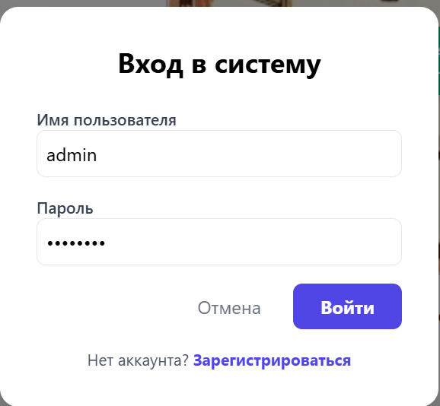
Рисунок 4 - Окно входа

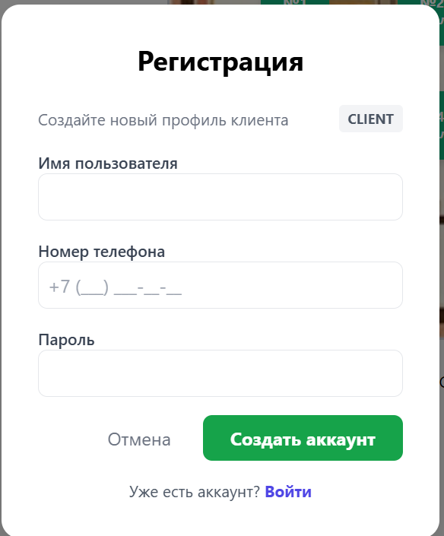
Рисунок 5 - Окно регистрации

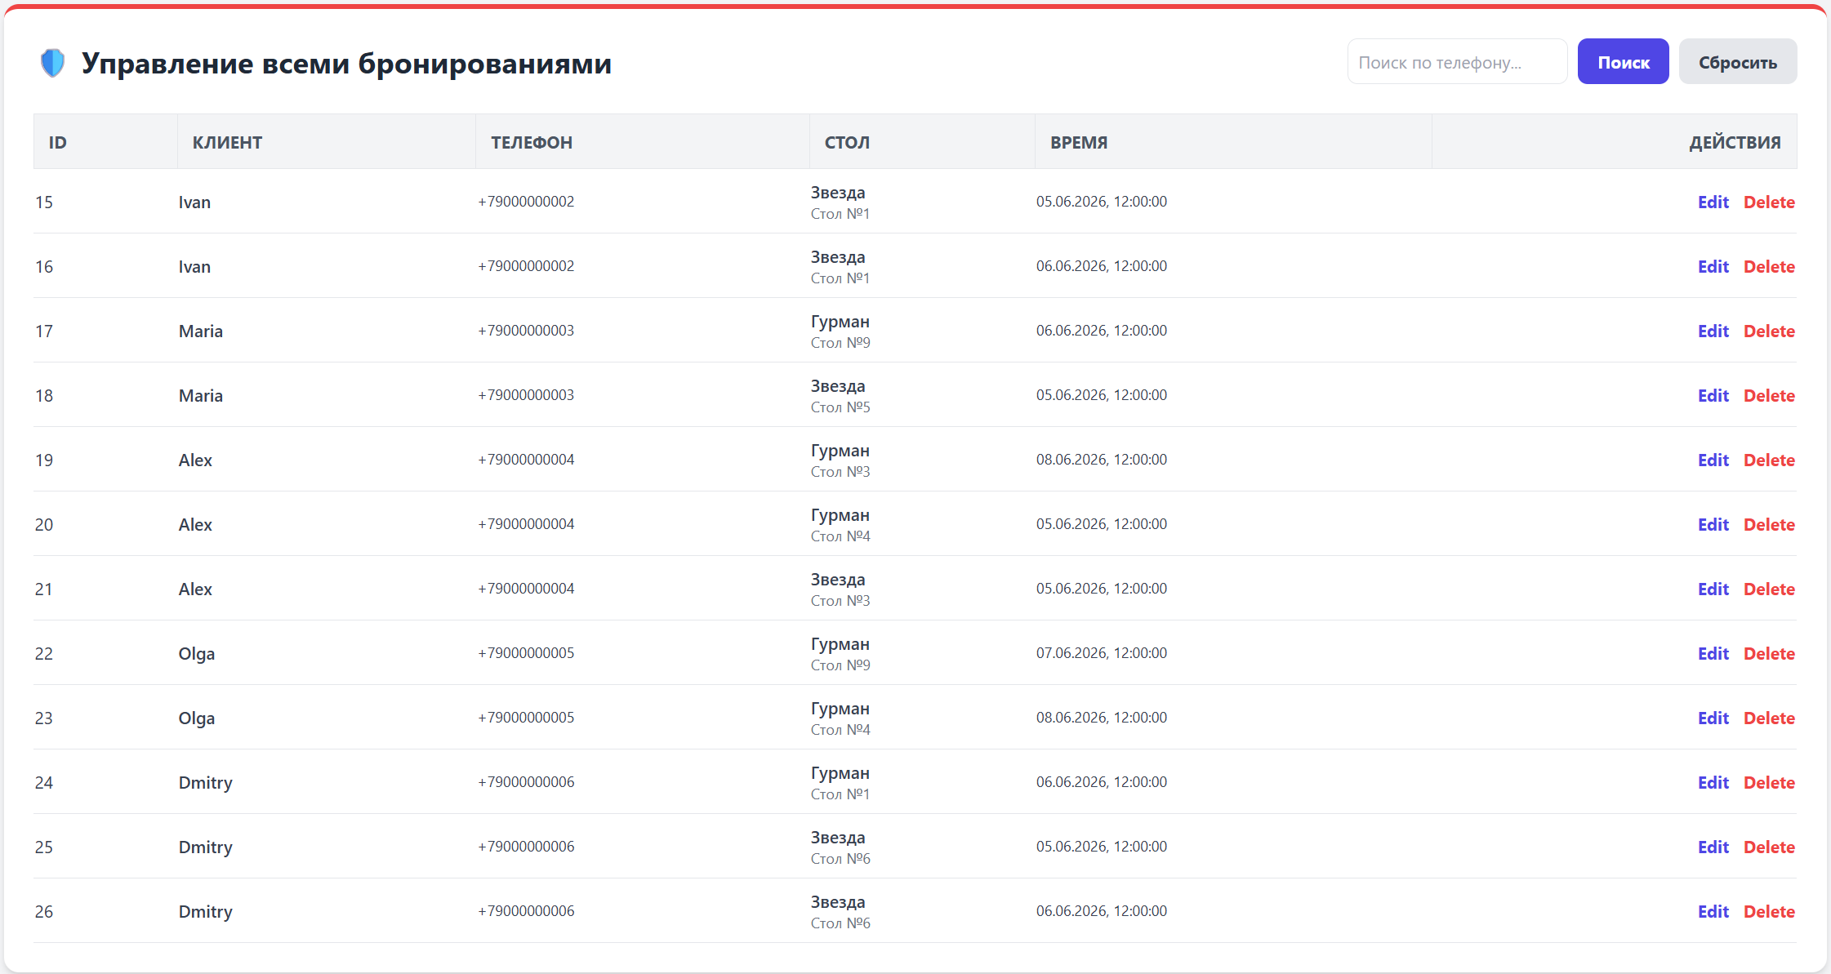
Рисунок 6 – Админ-панель
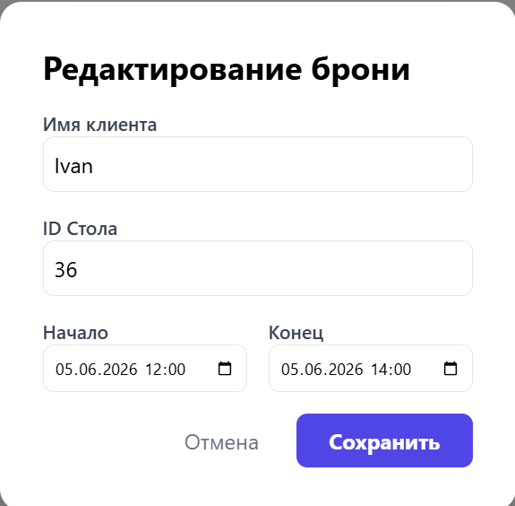
Рисунок 7 – Окно редактирования брони
Рисунок 8 – Выбранный ресторан
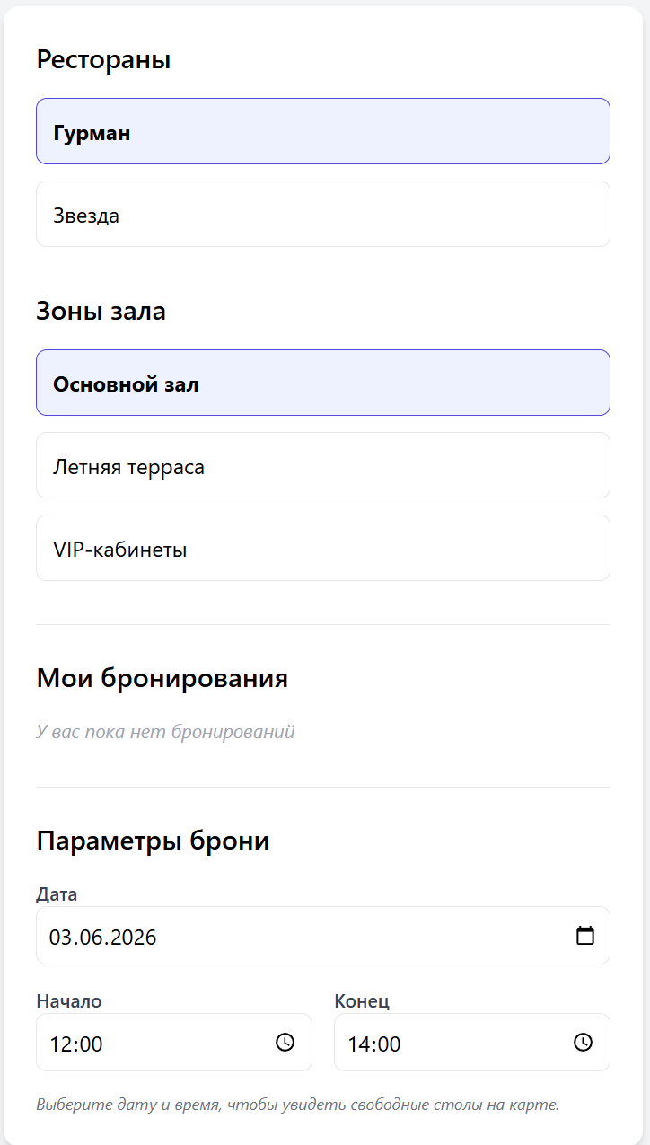
Рисунок 9 – Интерфейс бронирования
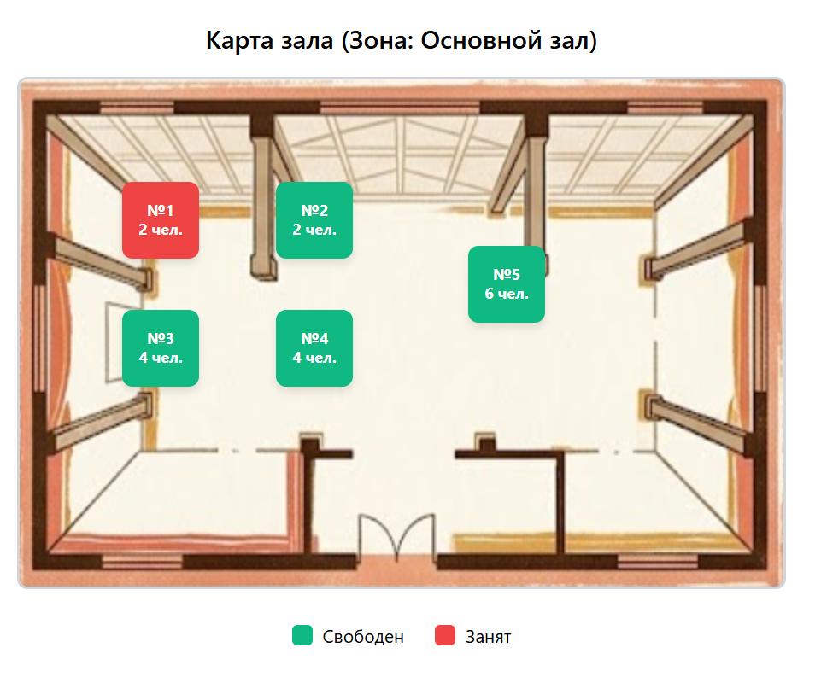
Рисунок 10 – Карта зала
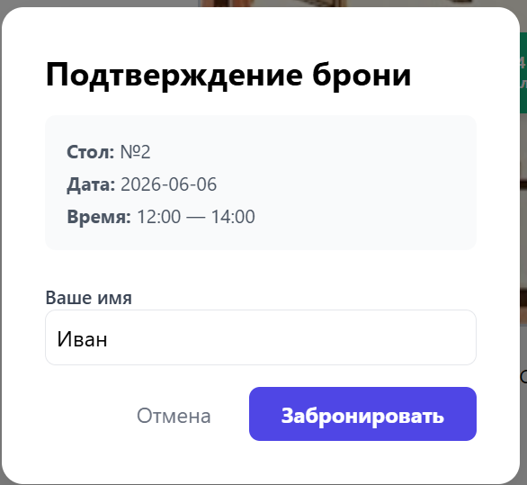
Рисунок 11 – Окно подтверждения брони
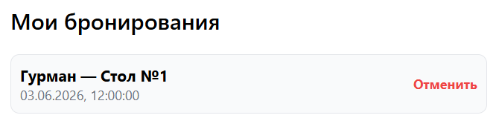
Рисунок 12 – Информация о своих бронированиях
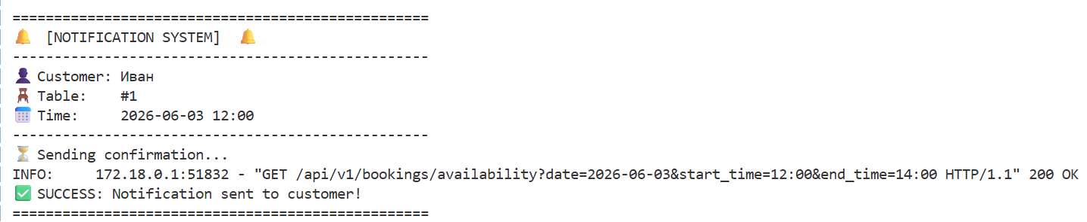
Рисунок 13 – Уведомление о бронировании

